Pains spirales au lait ribot
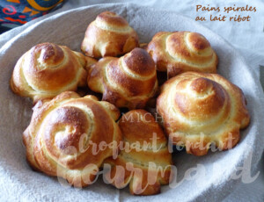 Pour 11 Pains spirales au lait ribot
- 1,5 càc (8g) de sel
- 25 g d'huile d'olive
- 330 g de lait ribot (1)
- 150 g de farine T 45
- 1,5 càc (5g) de levure sèche de boulanger ou 15 g de levure fraiche
- 350 g de semoule fine
La plaque du four tapissée de papier cuisson
Pas de préchauffage du four
Mettre dans la cuve de la MAP (2), le sel, l'huile et le lait ribot (1).
Couvrir avec la farine dans laquelle on cache la levure. Ajouter la semoule.
Lancer le programme "pâte seule" et le laisser se dérouler jusqu'au bout (1h20 environ).
Sortir la pâte sur le plan de travail fariné et la dégazer doucement.
Partager en 11 pâtons de 80 g environ (3).
Étaler la pâte à la main puis la rouler en boudin.
Enrouler chaque boudin en spirale, comme un escargot et le déposer sur la plaque.
Faire des entailles sur le tour à l'aide de ciseaux.
Badigeonner d'un peu de lait ribot (ou d'œuf), au pinceau et éparpiller
quelques graines de pavot ou de sésame si vous voulez.
Enfourner à four froid réglé sur 200°C pendant 25 minutes.
Laisser refroidir sur une grille.

